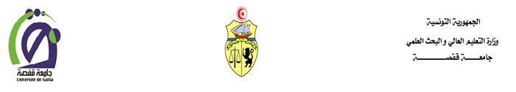

صورة شمسية

حديثة

مطلب ترشح للحصول على التأهيل الجامعي
دورة جانفي 2021

يتعين على المترشح ملء هذا المطلب بكل دقة وعناية وكل نقص في الإرشادات أو الوثائق المطلوبة ينجر عنه رفض الملف

الاختصاص: ......................................................................................................................

رقم بطاقة التعريف الوطنية:/__/__/__/__/__/__/__/__/
الاسم: .............................................اللقب:.......................................................

تاريخ الولادة:………………………الجنس: ذكر أنثى

مكان الولادة:.............................. المدينة:.............................. الولاية:.........................

الحالة المدنية: | أعزب(عزباء) |  | متزوج(ة) |  | مطلق(ة) |  | أرملة(ة)

العنوانالعنوانالعنوان :...................................................................................................

المدينة:.........................................................الترقيم البريدي.............................

الولاية:....................................................................................................

رقم الهاتف:................................................................................................

الرتبة:.....................................................................................................

المؤسسة الجامعية:.........................................................................................

تاريخ الانتداب:............................................................................................

العنوان : جامعة قفصة طريق توزر كلم4 قفصة 2100 76.210.451/76.210.444
الفاكس : 76.210.423 موقع الواب: www.ugaf.rnu.tn

الدراسات الجامعية السابقة
تفاصيل حول سير الدراسة سنة بسنة منذ التسجيل بشهادة الدكتوراه
السنة الجامعية | المؤسسة | الشعبة /الشهادة | مستوى الدراسة | الملاحظات

إني الممضي(ة)، أسفله أشهد بصحة المعلومات المبينة أعلاه
……………………في ……………………
الإمـضاء

 | الوثائق المطلوبة
الملف الإداري:  * نسخة من بطاقة التعريف الوطنية. |  | الملف العلمي:  * نسخة من المؤلفات والكتب المنشورة في مجال اختصاص المترشح.
* صورة فوتوغرافية. |  | * نسخة من الأبحاث المنشورة في المجالات العلمية (المقالات العلمية مصحوبة بمراجع نشرها).
* سيرة ذاتية. |  | * تقرير تأليفي مفصل حول أعمال بحث المترشح (الموضوع المراجع وتاريخ الصفحة).
* شهادة تثبت رتبة المترشح الإدارية (نسخة من قرار آخر حالة إدارية). |  | * نسخة من الأعمال ذات الطابع البيداغوجي المنجزة في إطار ملتقى، ندوة، ...مصحوبة بمراجع المشاركة فيها.
* نسخة من الشهادات العلمية.  * نسخة من أطروحة الدكتوراه |  | * تقرير تأليفي مفصل حــــول النشــــاطات البيداغوجية للمترشح (الموضوع، المداخلات،التأطير والتدريس).

